GASTOS DE GESTIÓN DEL CUERPO EDILICIO
MAYO 2016
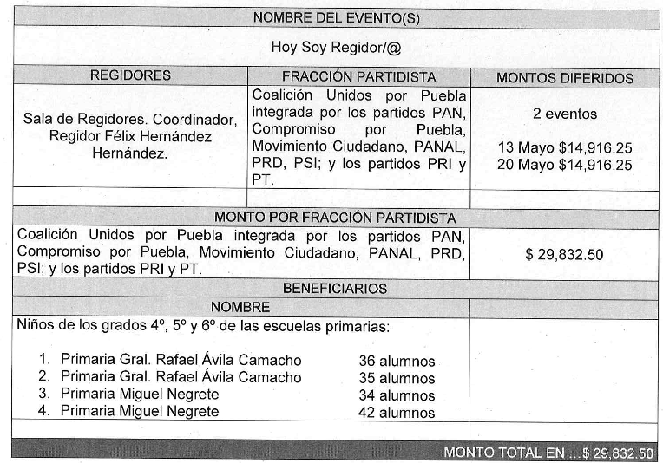
Nota: Los listados de beneficiaros están en la parte final de este documento

